Tutkitaan taidekuvista millaisia jalkineita ihmisillä on ennen ollut
Raatajat rahanalaiset
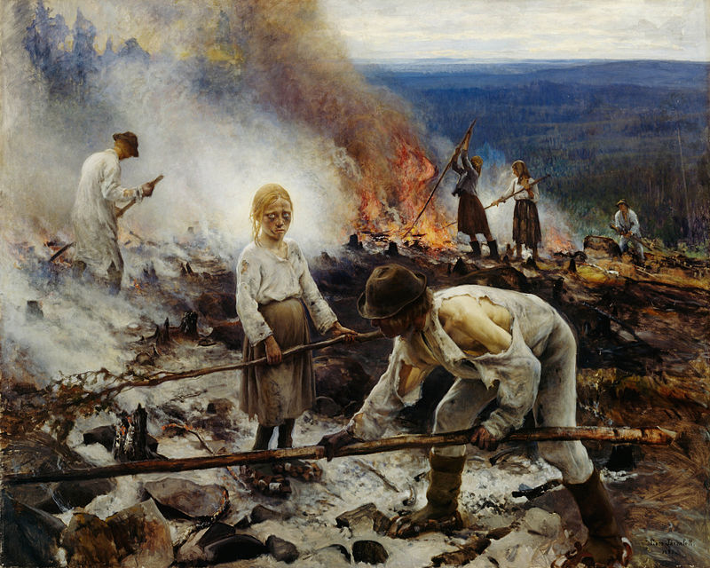
Kuningas Kustaa Vaasa
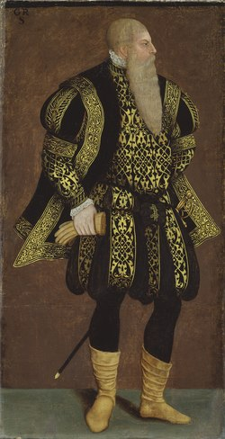
Simberg / Haavoittunut enkeli:
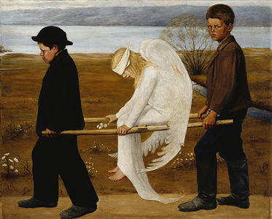
Gallen-Kallela; Ensiopetus
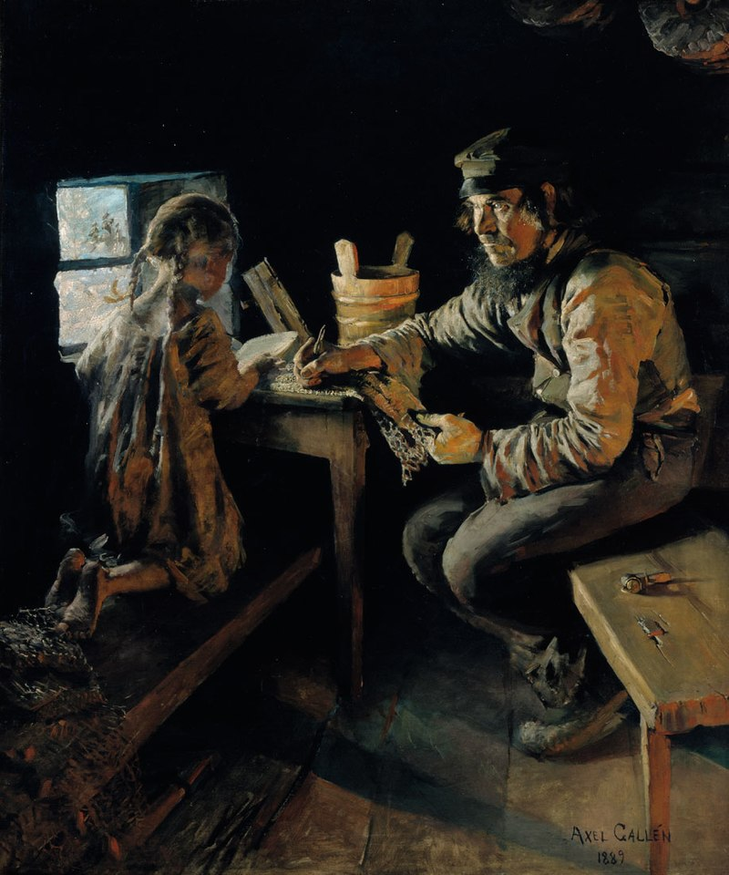
Gallen-Kallela: Talonpoikaiselämää
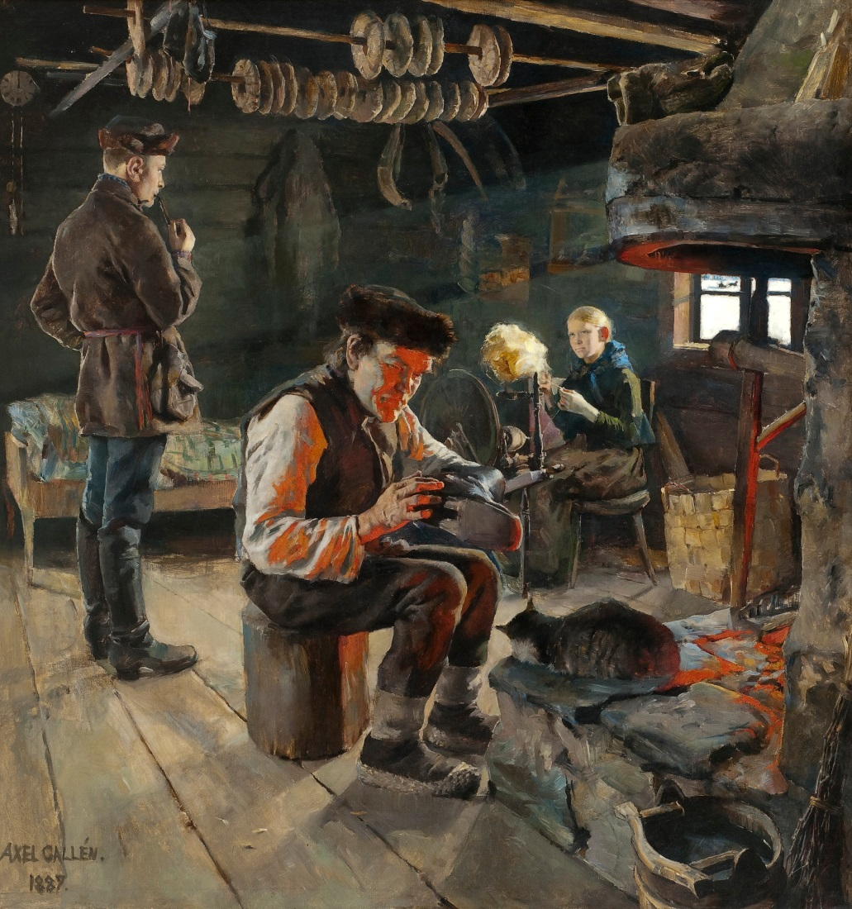
Albert Edelfelt / Kuningatar Blanca
